Profesora: Carolina Cisternas
Curso: 4° Básico

PRUEBA FORMATIVA 2 LENGUAJE

NOMBRE: _________________________________FECHA: __________
Puntaje total: 25 puntos Puntaje obtenido: ____________
La siguiente actividad tiene como finalidad monitorear tu proceso de aprendizaje, es decir verificar lo que has aprendido en estas semanas.
Recuerda que en cada texto debes:
- Marca el título
- Separa el texto en párrafos.
- Lee cada párrafo y selecciona las palabras desconocidas.
- Identifica la idea principal del párrafo.
- Contesta las preguntas, buscando la información en el texto.
- Subraya la información solicitada y luego contesta.
- Usa respuestas completas.
- Comienza cada oración con mayúscula y termínala con punto.

Esta evaluación deberá ser entregada como plazo máximo el 5 DE JUNIO a través de la plataforma Alexia (classroom) o enviándola al correo tiacarotareas@gmail.com

*Sólo podrás revisar tus guías o apuntes, antes de contestar la evaluación.

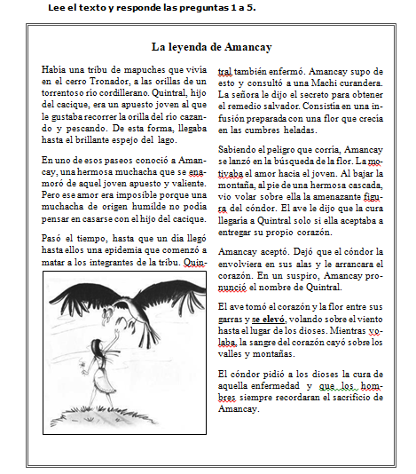

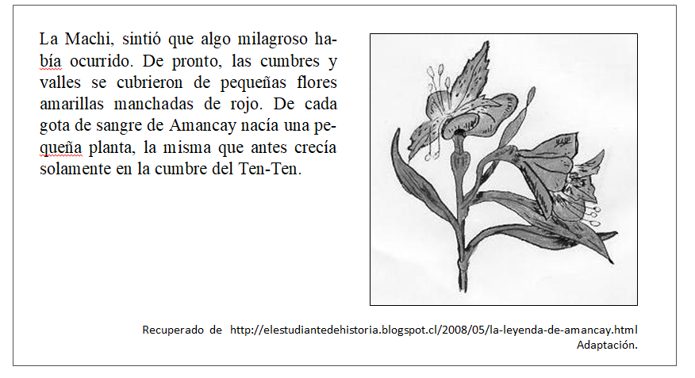
Ordena los acontecimientos según ocurrieron en la historia, numerando de 1 a 5. (3 puntos).
1
Un cóndor le pide a Amancay su corazón.
Quintral y Amancay se conocen y se enamoran.
Cada gota de sangre de Amancay hace brotar una flor.
Una epidemia azota a la tribu y Quintral cae enfermo.
Amancay llega hasta las cumbres nevadas a buscar la flor que servirá de remedio.

¿Por qué Quintral enfermó gravemente?
2

- Porque lo atacó un enorme cóndor.
- Porque subió a las cumbres heladas.
- Porque llegó una epidemia a la tribu.
- Porque fue incapaz de seguir a Amancay a las montañas.

Según el texto, ¿quién era Quintral?
3

- El cacique de una tribu, bello y poderoso.
- El hijo de un cacique, apuesto y valiente.
- El hijo de una machi, valiente y temerario.
- Un miembro de la tribu que muere de una enfermedad.

En la oración: “El ave tomó el corazón y se elevó hasta el lugar de los dioses”, la palabra subrayada es:
4

- Aguda
- Grave
- Esdrújula
- Sobreesdrújula

¿Cómo termina esta historia?
5

- La epidemia mata a la tribu.
- El cóndor ataca a Quintral.
- Amancay muere.
- Quintral muere.

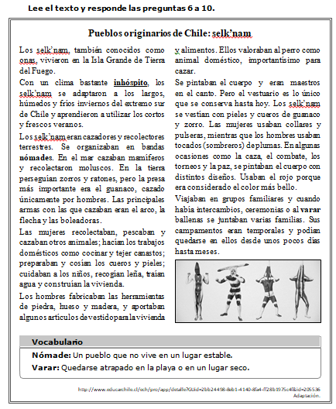

Según el texto, ¿cómo es el estilo de vida de los selk’nam?
6
- Siempre se abrigaban con pieles de animales marinos.
- Las mujeres solo se dedicaban a cuidar a los niños y deberes del hogar.
- Solo los hombres cazaban para obtener alimento y las mujeres cocinaban.
- Tanto hombres como mujeres compartían la responsabilidad de conseguir alimento.

¿Cuál es el propósito del texto?
7
- Informarnos sobre la vida de los selk’nam.
- Relatarnos la historia de un pueblo guerrero.
- Contarnos cómo sobrevivían los habitantes del norte.
- Entregarnos información sobre la vida de diversos pueblos nómades.

Una de las ocasiones en que los selk’nam pintaban sus cuerpos era:
8
- Todos los días.
- Cuando tenían combate.
- Para ceremonias importantes.
- Cuando construían sus viviendas.

En la oración: “Los selk’nam vivían en Tierra del Fuego con un clima bastante inhóspito” la palabra subrayada es:
9
- Aguda.
- Grave.
- Esdrújula
- Sobreesdrújula

Lee el texto y responde las preguntas 10 a 16.

Querido Pablo:

Te escribo esta carta desde mi casa en Laguna Grande. ¿Te acuerdas cuando nos visitaste con tus papás?

Tú me dijiste que te gustaba mucho este lugar por los cisnes de cuello negro que nadaban felices en la laguna. También te gustó el sonido de los pájaros en las mañanas. Esa vez me contaste que donde tú vives está tan contaminado que casi no se puede respirar y que la gente siempre está enferma. Algunos incluso usan mascarillas. Me dijiste también que te gustaría que utilizaran solo bicicletas, porque el ruido de los vehículos es insoportable.

Bueno, por eso te escribo, para invitarte a crear un proyecto que podamos realizar en nuestras escuelas para cuidar el medio ambiente y el planeta.

¿Te gustaría participar? Un abrazo,
tu amiga Ana

Recuperado el 11 de enero de 2017, de http://alumnosprimaria.
blogspot.cl/2009/01/carta-un-amigo.html
Adaptación.

¿Cuál es el destinatario del texto?
10
- Ana.
- Pablo.
- Los padres de Pablo.
- Los habitantes de Laguna Grande.

¿Qué tipo de texto es el que leíste?
11
- Carta.
- Noticia.
- Anécdota.
- Instructivo.

Según el texto, ¿cuál es la relación entre Pablo y Ana?
12
- Son primos.
- Son amigos.
- Son hermanos.
- Son compañeros de curso.

¿Cuál es el propósito del texto?
13
- Mandar saludos a los niños del planeta.
- Dar instrucciones para cuidar cisnes.
- Pedir ayuda para visitar una laguna.
- Invitar a crear un proyecto.

¿Qué tipo de palabra es la que aparece marcada en el texto?
14
- Aguda.
- Grave
- Esdrújula
- Sobreesdrújula

Relee siguiente el fragmento:
15

“También te gustó el sonido de los pájaros en las mañanas. Esa vez me contaste que donde tú vives está tan contaminado que casi no se puede respirar y que la gente siempre está enferma”.

¿Qué término reemplaza a la palabra subrayada en el fragmento?

- Cerca de lagunas.
- Lleno de suciedad.
- Lleno de pájaros.
- Con muchas bicicletas.

Escribe la carta de respuesta de Pablo a Ana. (8 puntos).
16
Recuerda:
- Incluir la estructura completa de una carta.
- Usar sinónimos para expresarte con precisión.
- Incluir los conectores necesarios para unir tus ideas.
- Revisar la ortografía una vez que termines.

